ÅrböleNytt 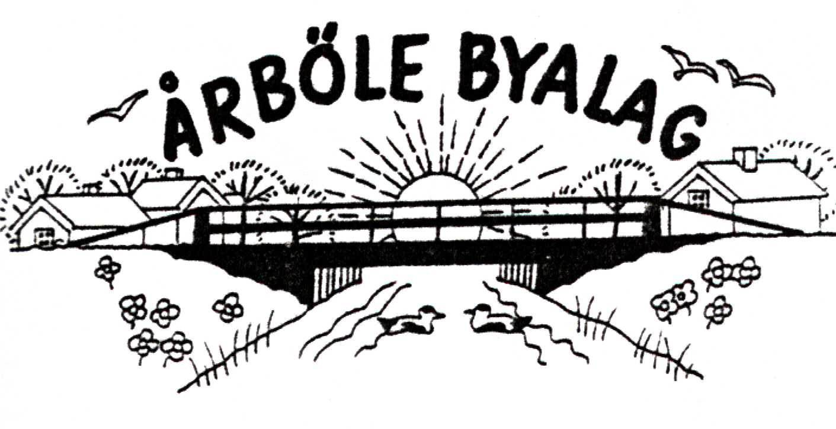
Info-blad till alla boende i Årböle Rote/och andra intresserade/
juni 2005

Vi firar svenska flaggans dag den 6 juni genom att samlas vid kubb- och boulebanorna kl. 12 för en stunds gemenskap. Vi premiärspelar kubb och boule eller bara pratar och umgås.
Alla är välkomna!
Byalaget bjuder på förtäring.

Byastämman hölls i år i Åhrmans brygghus. Värdparet Berit och Berth kunde hälsa 21 medlemmar välkomna. Alla fick plats och värmen var god. En massa bra beslut togs:
- att fira svenska flaggans dag
- ”onsdagsaktiviteter” kubb- och
boulespel startar den 15 juni
- att klä midsommarstången
hos Wahlgrens, vi börjar kl. 12.
och har egen kaffekorg med
- att fortsätta årensningen den 30
juli med efterföljande fest vid
åkanten

Se´n sist har Hållnäs missionsförsamlings styrelse bjudit in Byalagets styrelse till en träff i Årböle Missionshus för att presentera
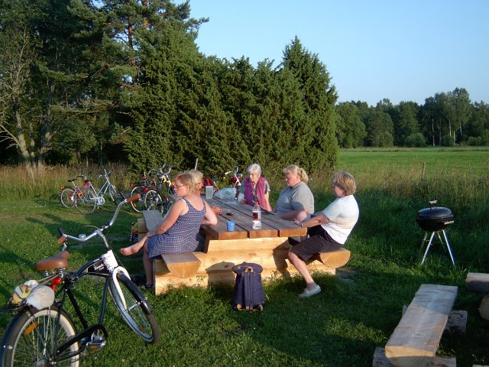

sig för varandra och bl.a. diskutera framtiden för missionshuset. Björn Skeppström informerade om att intresset och känslan för att vårda Årböle missionshus är stort bland byalagets medlemmar. Det är ingen hemlighet att Byalaget gärna vill förvärva Årböle missionshus som sin framtida föreningslokal och att då behålla husets karaktär. Det framkom att församlingen inte har för avsikt att sälja fastigheten inom den närmaste tiden. En ev. försäljning aktualiseras först av de medlemmar som bor närmast och beslutas formellt på ett församlingsmöte. Mötet diskuterade flera aktuella frågor och man avslutade träffen i god gemenskap och respekt för varandras synpunkter.
Posten i Skärplinge har beslutat att flytta postlådorna från Magön och Olarsbo till Årbölevägen. Helt enligt Post & Telestyrelsens riktlinjer för utdelningsservice i glesbygd: Minst två fasta hushåll per km enkel väg. Östansjövägen räknas som sidoväg, Årbölevägen som huvudväg. Det betyder att Magöfolket kommer att ha inemot 3 km till sin postlåda. Det betyder också att all värdeförmedling med lantbrevbäraren ska ske vid postlådan eftersom det är mer än 1000 m till kundens boende.
De boende har begärt en omprövning av beslutet, eftersom de anser att alla ska ha lika rätt till postservice oavsett var man bor.
Årböle Byalag reagerade genom att skriva till Post & Telestyrelsen samt att skicka E-post till berörda myndigheter, politiker och till media. Hur ska landsbygden kunna utvecklas om den viktiga infrastrukturen försämras?
Vi väntar på svar.

Årsavgiften för 2005 är 100 kr/person eller 150 kr/familj.

Välkommen som medlem i ÅRBÖLE BYALAG

HEMSIDA: www.arbole.se

ÅRBÖLE BYALAG
ordf. Björn Skeppström
tfn 0294-340 46
kassör PG Wahlgren
sekr. Mona Sundberg
Handelsbanken bankgiro-
nummer: 5006-2397

Den 13-14 augusti går Hållnäs På Tur av stapeln. Årböle rote deltar med Loppis och kaffeservering vid åkanten. Visning av bakning i bagarstugan på lördagen. Visning av Varggården på söndagen kl. 12.

Upprop! Har ni prylar som ni vill skänka till Byalaget och som kan säljas på Loppisen, hör av er till Mona 340 35 så tar hon hand om det.
__________________________________________________________

Lite Rotehistoria. Om Missionshuset i Årböle.
Hållnäs Missionsförsamling bildades 1867. En av initiativtagarna anses Madam Brita Tjäder i Kallnäs vara. Hon var gift med jägaren Erik Tjäder. Madam Tjäder samlade kvinnorna i trakten till syföreningsmöten, där de läste bibeln och diskuterade religionen. Så småningom bildades en församlingskrets och man hade sina möten i Årböle skola (byggd 1866). Adolf Grundin, Emma Wahlgren, Ebba Zettergren, skomakare Wäsström och lärarinnan Amanda Jansson var några av de frireligiösa som ivrade mycket för att bygga ett eget missionshus. Gunnar Wahlgren skänkte en tomt som pastorn i församlingen, Karl Jansson, såg till att det blev lagfart på. Kostnaden var 50 kronor. Med gemensamma krafter byggde sedan byns folk sitt eget bönhus. Bl.a. tog Emma Wahlgren sina söndagsskolbarn med sig till skogen att plocka mossa till drevningen. (Uppgifter: Ivan Olsson, Gunborg Wallén, Erik Wahlgren)

